WORKOUT ◊ THE ARMS
MR = Maximum de répétition
(à ne pas confondre avec 1RM)

PULLUPS _{& 1ARM | LSIT}

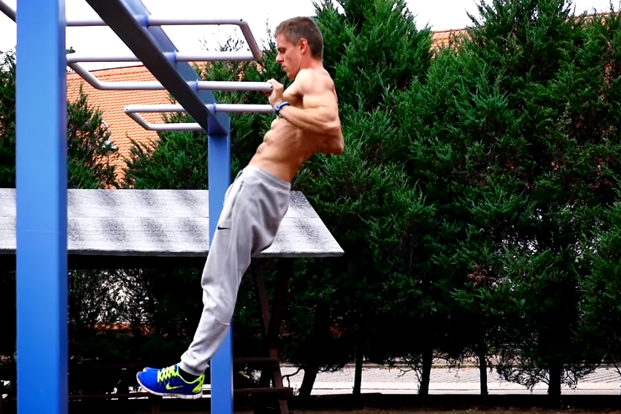
- 1 Série de chauffe à 60% du MR en pronation slow
- 1 Séries de travail à échec en pronation explosive
- 1 Séries de travail à échec en supination explosive
- 2 Séries de travail à échec en pronation
- 2 Séries de travail à échec en supination
- 2 Séries de travail à échec en pronation slow
- 2 Séries de travail à échec en LSIT
- 2 Séries de travail à échec en 1ARM négative
- 2 Séries de travail à échec en 1ARM
- MaxHold en LSIT
- MaxHold en 1ARM
- MaxHold en supination
- MaxHold en pronation
1:30 de repos entre chaque Série
3:00 de repos entre chaque MaxHold

Variantes : Ajouter des Tucks, varier la largeur des prises, varier les grips.
TYPEWRITER PULLUPS _{& ARCHER | KOREAN}
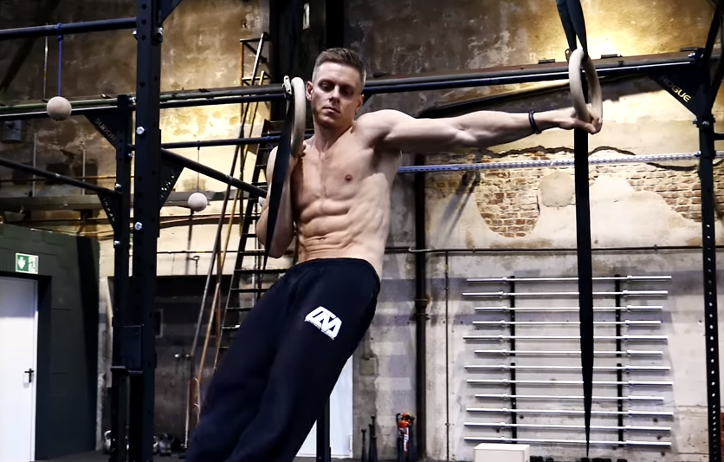
- 1 Série de chauffe à 40% du MR en pronation
- 2 Séries de travail à échec en pronation
- 2 Séries de travail à échec en supination
- 2 Séries de travail à échec en Archer
- 2 Séries de travail à échec en Korean

2:00 de repos entre chaque Série

Variantes : Ajouter des Tucks, Varier la vitesse, Ajouter des LSIT.

MUSCLE UP _{& LSIT | ARCHER | VSIT}

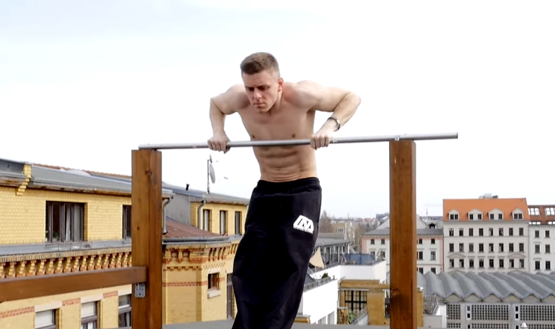
- 1 Série de chauffe à 50% du MR en pronation
- 3 Séries de travail à échec en pronation dynamique
- 2 Séries de travail à échec en supination dynamique
- 2 Séries de travail à échec en Archer
- 2 Séries de travail à échec en pronation slow
- 2 Séries de travail à échec en LSIT
- 2 Séries de travail à échec en VSIT
- 3 Séries de travail à échec en pronation négative
2:00 de repos entre chaque Série

Variantes : Ajouter des Tucks, varier la largeur des prises, Varier les grips (FalseGrip, Xgrip, SwitchGrip...)

DIPS _{& KOREAN | HANNIBAL | ELBOW}
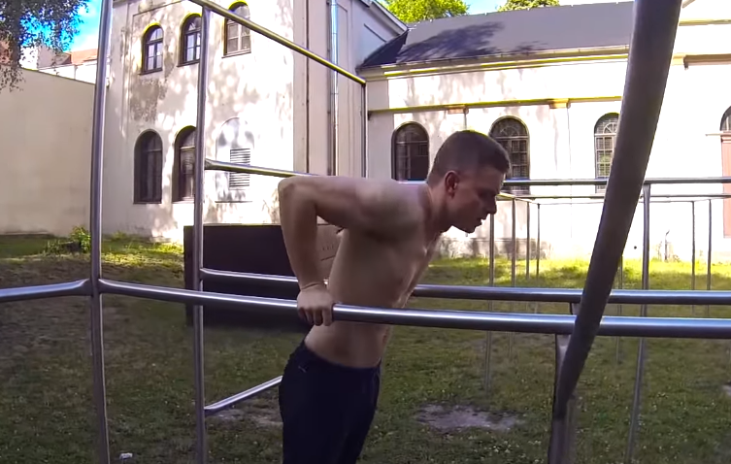

- 1 Série de chauffe à 50% du MR
- 3 Séries de travail à échec
- 1 Séries de travail à échec Impossible
- 2 Séries de travail à échec Korean
- 2 Séries de travail à échec SwingingPlanche
- 2 Séries de travail à échec Hannibal
- 2 Séries de travail à échec Elbow / Russian
- 2 Séries de travail à échec Triceps
- 2 Séries de travail à échec on Bar
- 2 Séries de travail à échec 180
- 2 Séries de travail à échec Tuck / TuckPlanche
- 2 Séries de travail à échec slow
1:30 de repos entre chaque Série

Variantes : Varier la vitesse, Varier l'écartement

